2.pielikums
Ministru kabineta
2010.gada 7.decembra
noteikumiem Nr.1098

Izņemtā transportlīdzekļa pieņemšanas un nodošanas akts

Nr.____________

20__.gada____.______________ plkst._____ ___________________________________
(atrašanās vieta pieņemšanas brīdī)
TRANSPORTLĪDZEKLIS

marka_____________________________ modelis ________________________________

valsts reģistrācijas Nr.________________ šasijas Nr._______________________________

TRANSPORTLĪDZEKĻA DOKUMENTI

transportlīdzekļa reģistrācijas apliecība __________________ citi ____________________

TRANSPORTLĪDZEKĻA ATSLĒGAS UN TO PIEDERUMI

atslēgas ______ gab., _______________________________________________________

(atzīmes par transportlīdzekļa apskatē konstatēto skatīt akta pielikumā)

Administratīvā pārkāpuma lietā Nr._______________________, datums________________, izņemto transportlīdzekli, pamatojoties uz šādiem dokumentiem: ___________________________________________________________________________

___________________________________________________________________________

NODEVA
_________________________________________________________________________
(institūcijas vai komersanta nosaukums)
_________________________________________________________________________
(amats, vārds, uzvārds)

PĀRVIETOŠANAI PIEŅĒMA
_________________________________________________________________________
(institūcijas vai komersanta nosaukums)
pārstāvis__________________________________________________________________
(amats, vārds, uzvārds)
pārvietošanas veids ________________________________________________________

attālums līdz glabāšanas vietai __________ km

PIEŅĒMA
_________________________________________________________________________
(institūcija vai privātpersona)
pārstāvis _________________________________________________________________
(amats, vārds, uzvārds)
20__.gada____.______________plkst._____ ___________________________________
(glabāšanas vietas adrese)
Piezīmes______________________________________________________________________________________________________________________________________________________________________________________________________________________________________________________________________________________________________________________________________________________________________________________________________________________________________________________________________________________________________________________________________

Nodeva_________________ Pieņēma__________________
(paraksts) (paraksts)

Pielikums
20__.gada____.__________ izņemtā transportlīdzekļa pieņemšanas
un nodošanas aktam Nr._________________________

Transportlīdzekļa marka un modelis___________________ , valsts reģistrācijas Nr.________
Transportlīdzekļa krāsa __________________________________________
Bojājuma kods | Salauzts | Plīsums | Iespiedums | Skrāpējums | Caurums | Trūkst | Sūce | Mīksts ritenis | Rūsa | Labots
Bojājuma kods | SA | P | IE | SK | C | T | S | M | R | L
Izmantojiet kodus, lai norādītu bojājumu vietas

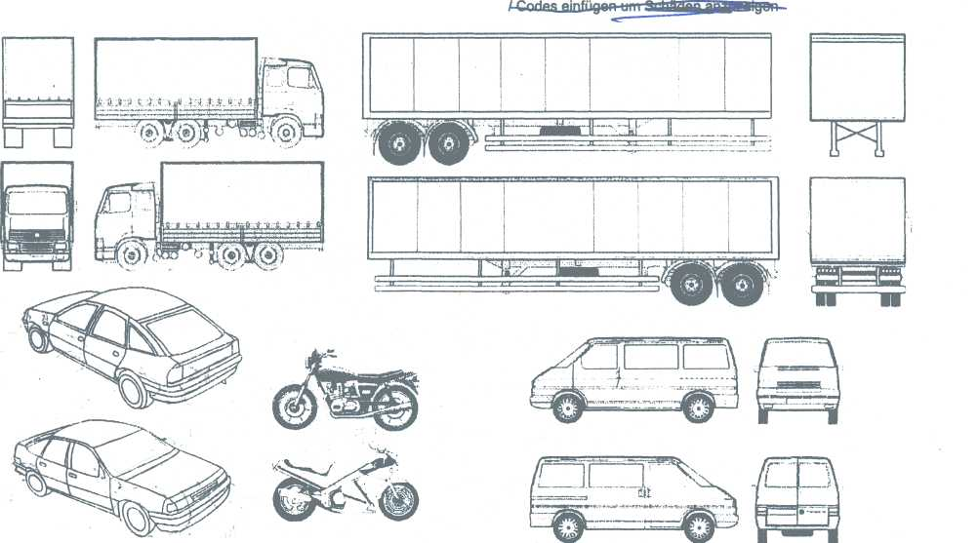

Domkrats | ir | Riteņu atslēga | ir | Rezerves ritenis | ir | Spoguļi | ir | Radio | ir | Atslēgu skaits
 | nav |  | nav |  | nav |  | nav |  | nav
(nevajadzīgo svītrot)

Riepas
Kreisā puse |  | Labā puse
1 | 3 | 1 | 3
2 | 4 | 2 | 4

Piezīmes___________________________________________________________________________________________________________________________________________________________________________________________________________________________________________________________________________________________________________________________________________________________________________________________________________________________________________________________________________________________________________________________________________________________________________________________________________________________________________________________________________________________

